Приложение 8

5. АДМИНИСТРАТИВНЫЙ БЛОК (пункт) (Особенности работы полушарий большого мозга).
- Изучите материал сводной схемы и таблицы.
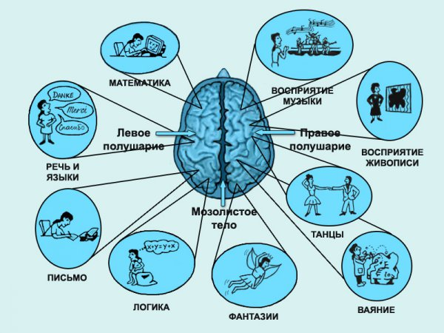
Правое и левое полушария мозга человека ответственны за различные сферы психической деятельности. Это может быть представлено в следующем виде.

Левое полушарие | Правое полушарие
1. Конкретное мышление  2. Математические вычисления  3. Сознательное  4. Правая рука  5. Речь  6. Правый глаз  7. Чтение и письмо  8. Двигательная сфера | 1. Абстрактное мышление  2. Образная память  3. Бессознательное  4. Левая рука  5. Ритм, восприятие музыки, интонации  6. Левый глаз  7.Ориентировка в пространстве  8. Чувственная сфера

Таблица. Психологические особенности человека с доминирующим правым или левым полушарием.

 | Правополушарные | Левополушарные
Восприятие материала | Целостное.  Интонационная сторона речи.  Визуалы (зрительное).  Кинестетики (осязательное). | Дискретное (по частям).  Смысловая сторона речи.  Аудиалы (слуховое).
Переработка информации | Быстрая.  Холистическая (от др.-греч. - «целый, цельный») | Медленная.  Последовательная.
Интеллект | Невербальный.  Интуитивный.  Практический. | Вербальный (общение при помощи речи).  Логический.  Теоретический.
Деятельность | Приверженность к практике.  Чувство тела.  Чувство ритма.  Координация движений.  Пространственная ориентация. | Приверженность к теории.  Чувство времени.
Речь | Интонация речи. | Синтаксис.  Семантика (от греч. - знак).  Смысл и структура речи.
Память | Непроизвольная.  Наглядно-образная.  Визуальная и мышечная (основа врожденной грамотности).  На прошлое. | Произвольная.  Знаковая.  Слуховая.
Мышление | Наглядно-образное.  Оперирование образами.  Спонтанное.  Эмоциональное.  Интуитивное.  Трехмерное (в пространстве). | Абстрактно-логическое.  Оперирование цифрами, знаками.  Формальное.  Рациональное.  Программируемое.  Двумерное (на плоскости).

